实验一 门电路逻辑功能及测试

一、实验目的

1. 熟悉门电路的逻辑功能、逻辑表达式、逻辑符号、等效逻辑图。

2. 掌握数字电路实验箱及示波器的使用方法。

3、学会检测基本门电路的方法。

二、实验仪器及材料

1、仪器设备：双踪示波器、数字万用表、数字电路实验箱

2. 器件：

74LS00 二输入端四与非门 2片

74LS20 四输入端双与非门 1片

74LS86 二输入端四异或门 1片

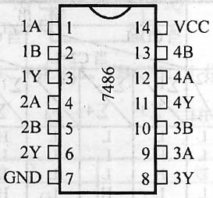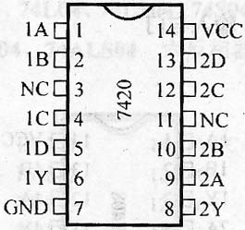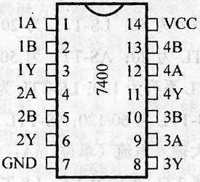

三、预习要求

1. 预习门电路相应的逻辑表达式。

2. 熟悉所用集成电路的引脚排列及用途。

四、实验内容及步骤

实验前按数字电路实验箱使用说明书先检查电源是否正常，然后选择实验用的集成块芯片插入实验箱中对应的IC座，按自己设计的实验接线图接好连线。注意集成块芯片不能插反。线接好后经实验指导教师检查无误方可通电实验。实验中改动接线须先断开电源，接好线后再通电实验。

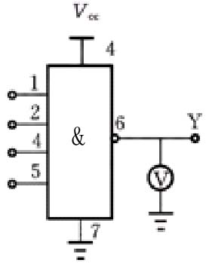**1.与非门电路逻辑功能的测试**

14

（1）选用双四输入与非门74LS20一片，插入数字电路实验箱中对应的IC座，按图1.1接线、输入端1、2、4、5、分别接到K1~K4的逻辑开关输出插口，输出端接电平显示发光二极管D1~D4任意一个。

74LS20

（2）将逻辑开关按表1.1的状态，分别测输出电压及逻辑状态。

图1.1 74LS20与非门测试图

表1.1 74LS20与非门测试表

|  |  |  |  |  |  |
| --- | --- | --- | --- | --- | --- |
| 输入 | | | | 输出 | |
| 1(K1) | 2(K2) | 4(K3) | 5(K4) | Y  zhe | 电压值（V）  zhi（V） |
| H | H | H | H | 0 | 0.0025 |
| L | H | H | H | 1 | 3.3245 |
| L | L | H | H | 1 | 3.3245 |
| L | L | L | H | 1 | 3.3244 |
| L | L | L | L | 1 | 3.3244 |

**2. 异或门逻辑功能的测试**

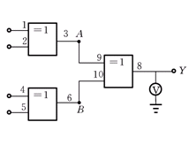

图1.2 74LS86异或门测试图

（1）选二输入四异或门电路74LS86，按图1.2接线，输入端1、2、4、5接逻辑开关(K1~K4)，输出端A、B、Y接电平显示发光二极管。

（2）将逻辑开关按表1.2的状态，将结果填入表中。

表1.2 74LS86异或门测试表

|  |  |  |  |  |  |  |  |
| --- | --- | --- | --- | --- | --- | --- | --- |
| 输入 | | | | 输出 | | | |
| 1(K1) | 2(K2) | 4(K3) | 5(K4) | A | B | Y | 电压值（V） |
| L  H  H  H  H  L | L  L  H  H  H  H | L  L  L  H  H  L | L  L  L  L  H  H | 0  1  0  0  0  1 | 0  0  0  1  0  1 | 0  1  0  1  0  0 | 0.0244  3.2695  0.0026  3.2694  0.0024  0.0026 |

**3. 逻辑电路的逻辑关系测试**

（1）用74LS00、按图1.3，1.4接线，将输入输出逻辑关系分别填入表1.3、表1.4中。

表1.3 74LS00与非门测试表

|  |  |  |
| --- | --- | --- |
| 输入 | | 输出 |
| A | B | Y |
| L  L  H  H | L  H  L  H | 0  1  1  0 |

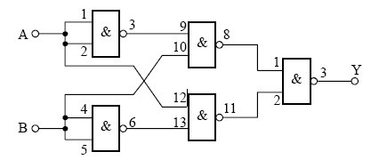

图1.3 74LS00与非门测试图

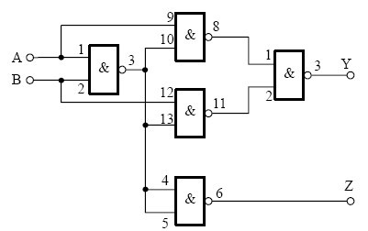

表1.4 74LS00与非门测试表

|  |  |  |  |
| --- | --- | --- | --- |
| 输入 | | 输出 | |
| A | B | Y | Z |
| L  L  H  H | L  H  L  H | 0  1  1  0 | 0  0  0  1 |

图1.4 74LS00与非门测试图

（2）写出上面两个电路逻辑表达式，并画出等效逻辑图。

**4. 利用与非门控制输出（选做）**

用一片74LS00按图1.5接线，S接任一电平开关，用示波器观察S对输出脉冲的控制作用。

图1.5 74LS00

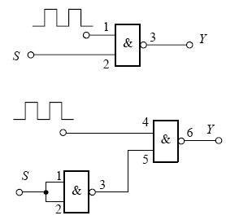

**5. 用与非门组成其它逻辑门电路,并验证其逻辑功能。**

（1）组成与门电路

由与门的逻辑表达式Y=A·B=  得知，可以用两个与非门组成与门，其中一个与非门用作反相器。

①将与门及其逻辑功能验证的实验原理图画在表1.5中，按原理图联线，检查无误后接通电源。

②当输入端A、B为表1.5的情况时，分别测出输出端Y的电压或用LED发光管监视其逻辑状态，并将结果记录表中，测试完毕后断开电源。

表1.5 用与非门组成与门电路实验数据

|  |  |  |  |  |
| --- | --- | --- | --- | --- |
| 逻辑功能测试实验原理图 | 输入 | | 输出 Y | |
|  | A | B | 电压值（V） | 逻辑值 |
| 1 | 1 | 3.2666 | 1 |
| 1 | 0 | 0.0025 | 0 |
| 0 | 1 | 0.0025 | 0 |
| 0 | 0 | 0.0025 | 0 |

表1.6 用与非门组成或门电路实验数据

|  |  |  |  |  |
| --- | --- | --- | --- | --- |
| 逻辑功能测试实验原理图 | 输入 | | 输出Y | |
|  | A | B | 电压值（V） | 逻辑值 |
| 1 | 1 | 3.2666 | 1 |
| 1 | 0 | 3.2665 | 1 |
| 0 | 1 | 3.2666 | 1 |
| 0 | 0 | 0.0025 | 0 |

（2）组成或门电路

根据De. Morgan定理，或门的逻辑函数表达式Y=A+B可以写成Y＝，因此，可以用三个与非门组成或门。

①将或门及其逻辑功能验证的实验原理图画在表1.6中，按原理图联线，检查无误后接通电源。

②当输入端A、B为表1.6的情况时，分别测出输出端Y的电压或用LED发光管监视其逻辑状态，并将结果记录表中，测试完毕后断开电源。

（3）组成或非门电路

或非门的逻辑函数表达式Y= ，根据De. Morgan定理，可以写成Y=·=，因此，可以用四个与非门构成或非门。

①将或非门及其逻辑功能验证的实验原理图画在表1.7中，按原理图联线，检查无误后接通电源。

②当输入端A、B为表1.7的情况时，分别测出输出端Y的电压或用LED发光管监视其逻辑状态，并将结果记录表中，测试完毕后断开电源。

表1.7用与非门组成或非门电路实验数据

|  |  |  |  |  |
| --- | --- | --- | --- | --- |
| 逻辑功能测试实验原理图 | 输入 | | 输出Y | |
|  | A | B | 电压值（V） | 逻辑值 |
| 1 | 1 | 0.0024 | 0 |
| 1 | 0 | 0.0024 | 0 |
| 0 | 1 | 0.0025 | 0 |
| 1 | 1 | 3.2666 | 1 |

表1.8用与非门组成异或门电路实验数据

|  |  |  |  |  |
| --- | --- | --- | --- | --- |
| 逻辑功能测试实验原理图 | 输入 | | 输出Y | |
|  | A | B | 电压值（V） | 逻辑值 |
| 0 | 0 | 0.0025 | 0 |
| 0 | 1 | 3.2666 | 1 |
| 1 | 0 | 3.2666 | 1 |
| 0 | 0 | 0.0025 | 0 |

（4）组成异或门电路（选做）

异或门的逻辑表达式Y=A +B = ，由表达式得知，我们可以用五个与非门组成异或门。但根据没有输入反变量的逻辑函数的化简方法，有·B=（+）·B=·B，同理有A=A·(+)=A·，因此Y=A+B=，可由四个与非门组成。

①将异或门及其逻辑功能验证的实验原理图画在表1.8中，按原理图联线，检查无误后接通电源。

②当输入端A、B为表1.8的情况时，分别测出输出端Y的电压或用LED发光管监视其逻辑状态，并将结果记录表中，测试完毕后断开电源。

五、实验报告

1. 按各步聚要求填表并画逻辑图。

2. 回答问题。

（1）怎样判断门电路逻辑功能是否正常？

**真值表验证：根据门电路的真值表，逐一输入可能的输入组合，并观察输出是否与预期结果一致。这种方法适用于小规模的门电路，但对于大型电路可能不够实际。**

**逻辑仿真软件：使用计算机上的逻辑仿真软件（例如Verilog、VHDL等）对门电路进行仿真。通过输入不同的信号组合，观察仿真结果是否符合设计预期。**

**示波器测量：通过示波器测量输入和输出信号的波形，以确保门电路在不同输入条件下产生正确的输出。这种方法适用于实际电路的调试和验证。**

**逻辑分析仪：使用逻辑分析仪来监视门电路的输入和输出信号，并分析它们是否符合预期的逻辑功能。**

**连续运行测试：长时间运行门电路，并观察其输出是否始终符合预期。这种方法有助于检测潜在的稳定性问题。**

**电路板检查：检查门电路的物理连接和元件是否正确，例如确认器件的引脚是否正确连接。**

（2）与非门一个输入接连续脉冲，其余端什么状态时允许脉冲通过？什么状态时禁止脉冲通过？

**答：一个输入接脉冲，另一个输入高电平时脉冲通过，低电平时脉冲禁止通过。**

（3）异或门又称可控反相门，为什么？

**答：当一个输入端是高电平时，输出是另一端输入的取反，而当一端输入为低电平时，输出即另一端的输入，所以是可控反向门**